Кравцовские водопады
Дата поездки определяется по мере сбора группы!
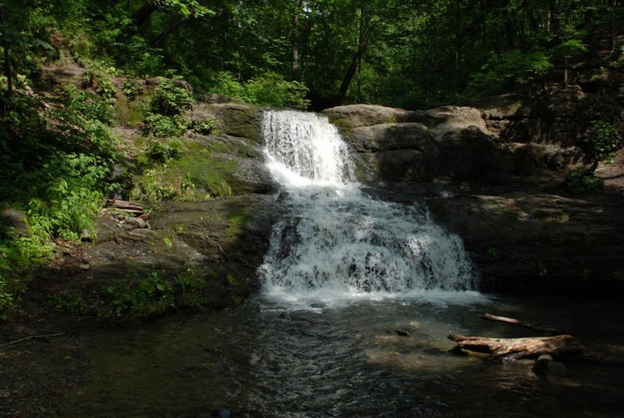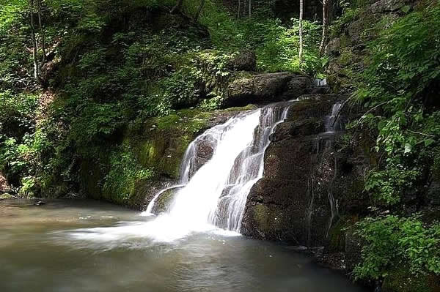
09:00 – Сбор на Центральной площади.
09:00 – 11:30 – Поездка на водопады. В пути проводится развлекательно-познавательная программа.
11:30 – 12:00 – Пешая прогулка до Кравцовских водопадов.
12:00 – 14:30 – Экскурсия по водопадам.
14:30 – 15:30 – Обед – пикник из своих продуктов.
16:30 – 18:30 – Возвращение во Владивосток.
В стоимость тура входит: транспорт; экскурсовод; конкурсы и сладкие призы.
Примечания: удобная одежда; спортивная обувь: напитки и продукты для перекусов; пакет под запретом, берем с собой рюкзак.
Группа от 20 чел. – 1600 руб. / чел.

